Nome do projeto: Athena Sanctuary

Versão 1.0

**Cronograma do Projeto**

|  |  |
| --- | --- |
| **Data** | **Descrição** |
| 09/05/2025 | Definição da equipe e tema do projeto |
| 16/05/2025 | Entrega do 1º esboço do projeto |
|  |  |
|  |  |
|  |  |
| 28/05/2025 | Entrega e apresentação do projeto |

**Equipe de desenvolvimento**

|  |  |
| --- | --- |
| **Nome** | **Função** |
| Kaleo Mariz Rodrigues Silva | Desenvolvedor Web (Ideias principais) |
| José Eduardo Barbosa Martins | Desenvolvedor Web (Estilização CSS) |
| Eliasafe | Desenvolvedor Web (Edição de LayOut) |
| Aloísio Aragão Negromonte | Desenvolvedor Web (Edição de LayOut) |
|  |  |

# Introdução

Este projeto é uma página de informações sobre a instituição fictícia chamada ‘Santuário de Athena’ (Athena Sanctuary). É uma página para fornecer informações para fãs e entusiastas do anime ‘Cavaleiros do Zodíaco’ sobre o histórico fictício sobre do Santuário.

### O Projeto consiste na criação de um sistema web para dar ao fã do anime ‘cavaleiros do zodíaco’ a experiência de interagir ler sobre ao de seu anime favorito como se a história do anime fosse da vida real.

**Link do repositório**: github.com/usuario/pasta

# Descrição geral do sistema

Como já foi dito na introdução, o sistema será uma página da web que falará sobre a história da instituição fictícia (Santuário de Athena) do universo do anime ‘Cavaleiros do Zodíaco’. A instituição fictícia é semelhante ao exército, o qual também sua página da web contendo informações sobre a instituição. A página também terá um formulário de inscrição para o usuário preencher caso ele deseja ser membro da instituição fictícia.

# Requisitos funcionais

O primeiro componente da página será introdução de boas-vindas ao usuário. A página de boas-vindas terá links para outros componentes da página.

Um componente falará sobre a quem esta instituição serve, isto é, a deusa Athena. Falará de quem é esta deusa e o porquê servi-la é importante para a paz e justiça na terra. E lá haverá um link de retorno para a página inicial.

Outro componente falará sobre as armaduras que os cavaleiros vestem; que são vestes sagradas que desde tempos mitológicos auxiliam um cavaleiro a despertar seu poder de combate. E no final haverá um link para a página principal.

Outro componente falará sobre guerreiros que servem a esta instituição (conhecidos como ‘cavaleiros’). Lá haverá informações sobre o que é ser um cavaleiro e do que se trata ser um guerreiro que serve o santuário. Caso o usuário se identifique com ser um cavaleiro, haverá um formulário a ser preenchido pelo usuário para ele poder se candidatar a aspirante a cavaleiro. O link para este formulário estará disponível na página de informações sobre os cavaleiros.

Este formulário será para que o usuário preencha seus dados e informações pessoais para a instituição do santuário de Athena poderá avaliar o perfil do candidato ao posto de cavaleiro. O usuário preenche os dados pessoais; fone e e-mail para contato; e escreve um breve texto do porquê ele deseja ser cavaleiro para convencer a instituição de que devemos contacta-lo de volta e considerar sua candidatura.

Uma vez que ele envia o formulário, ele é enviado a uma página com um breve agradecimento e um link de volta para a página principal.

# Diagramação e prototipações UML

Página Inicial

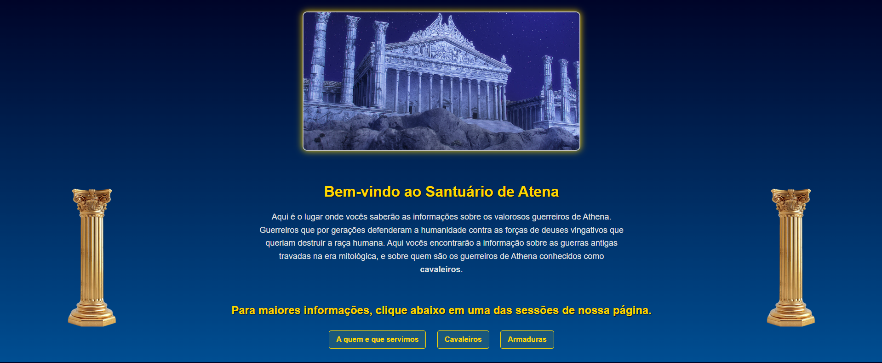

Página sobre a deusa Athena

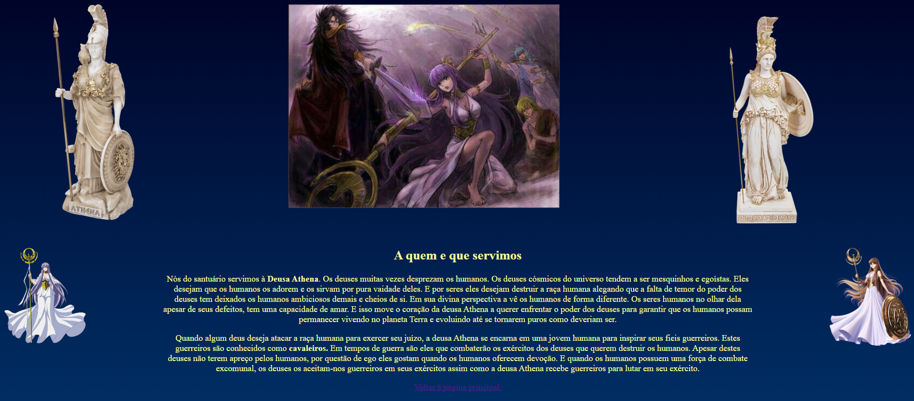

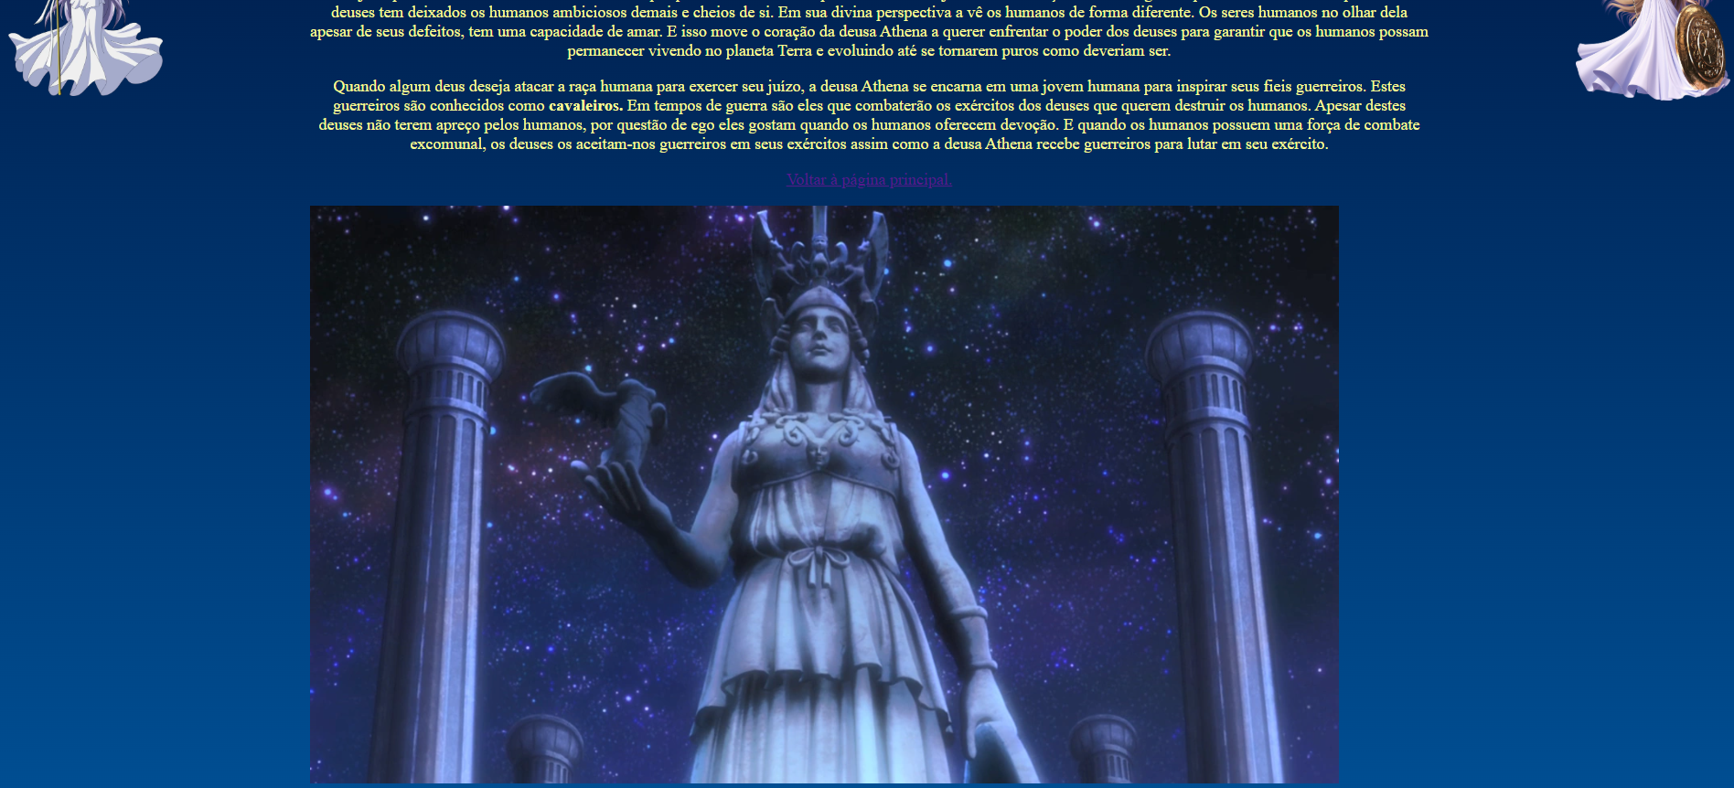

Página sobre as armaduras

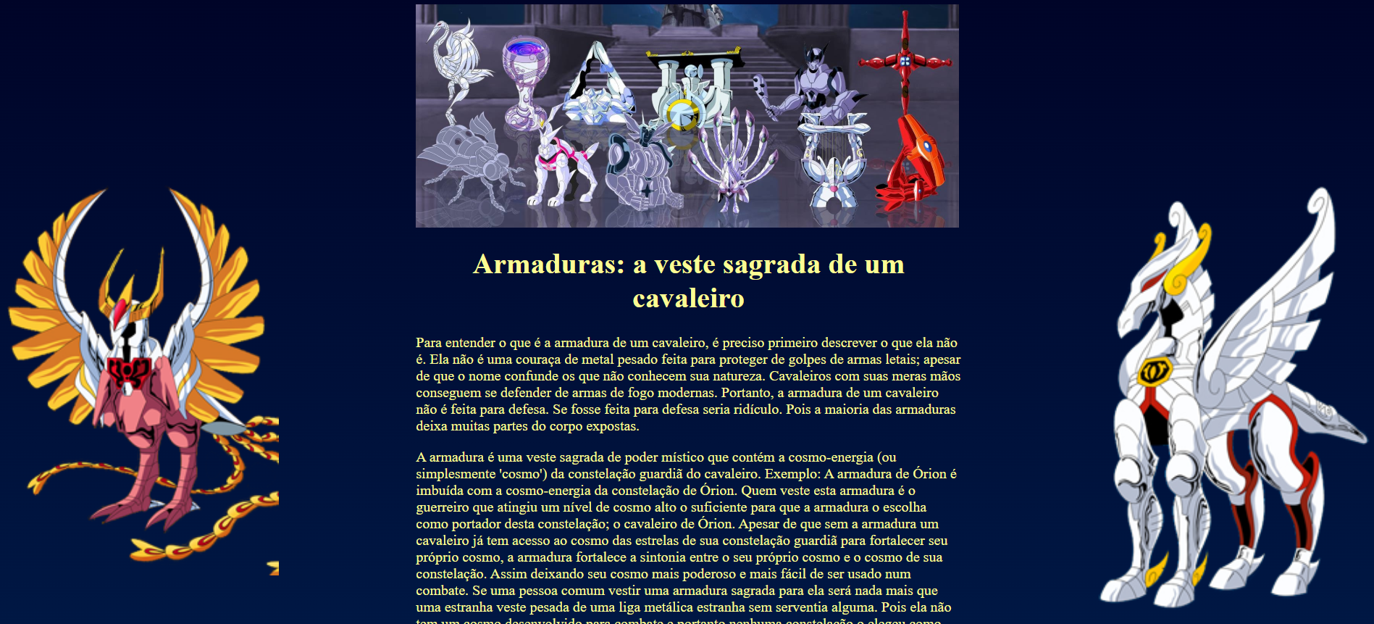

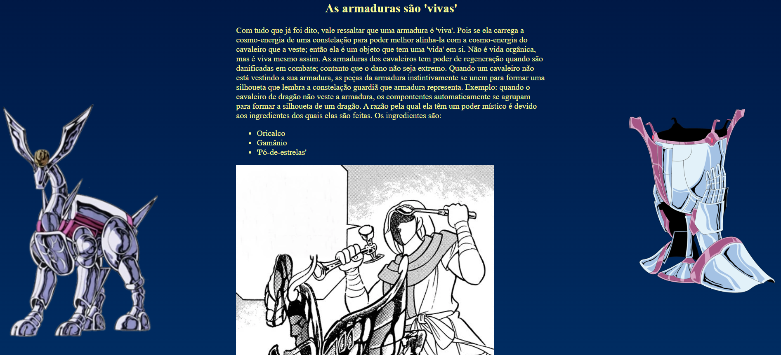

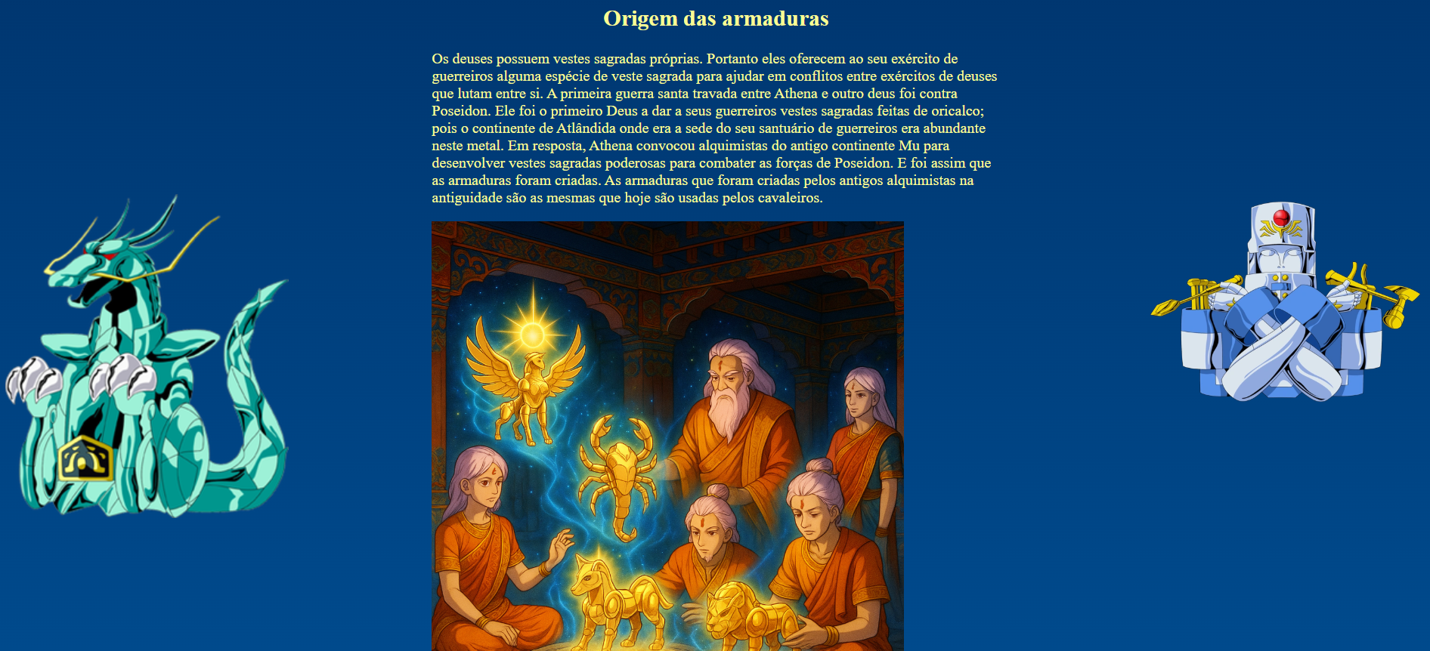

Página sobre os cavaleiros

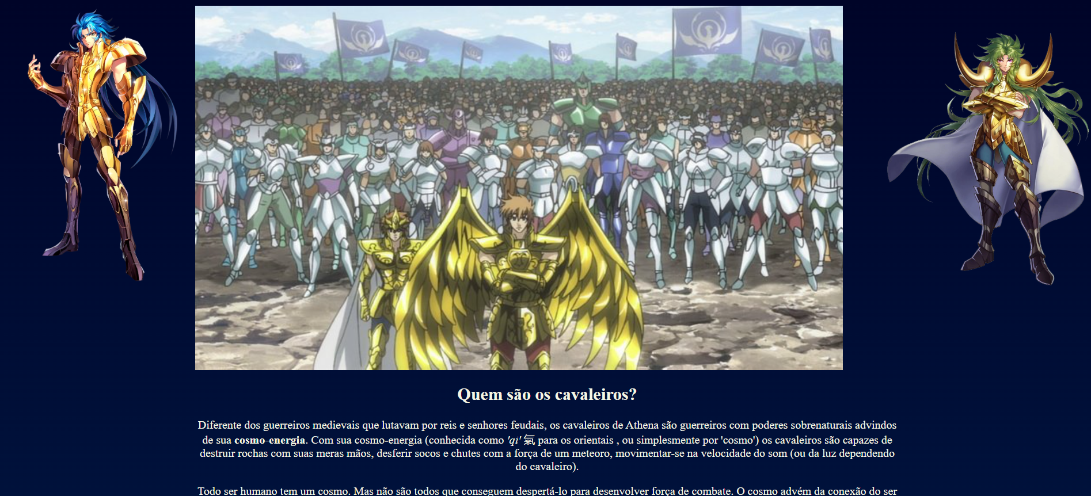

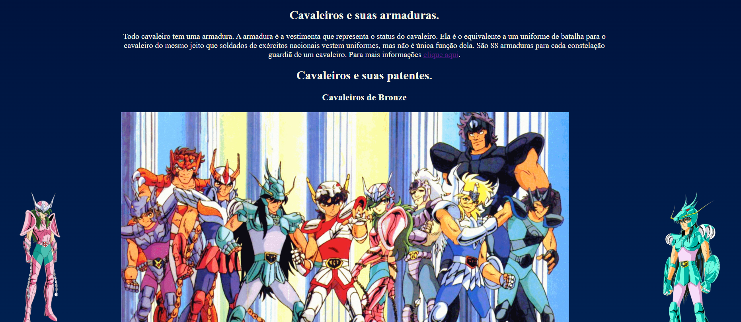

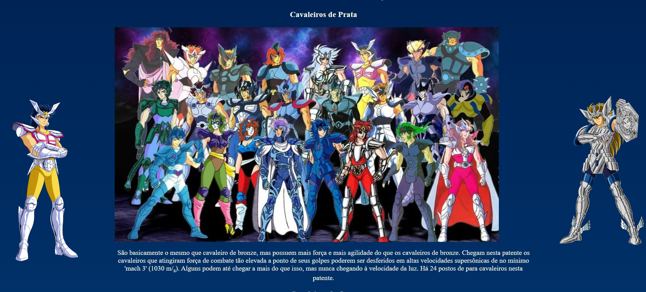

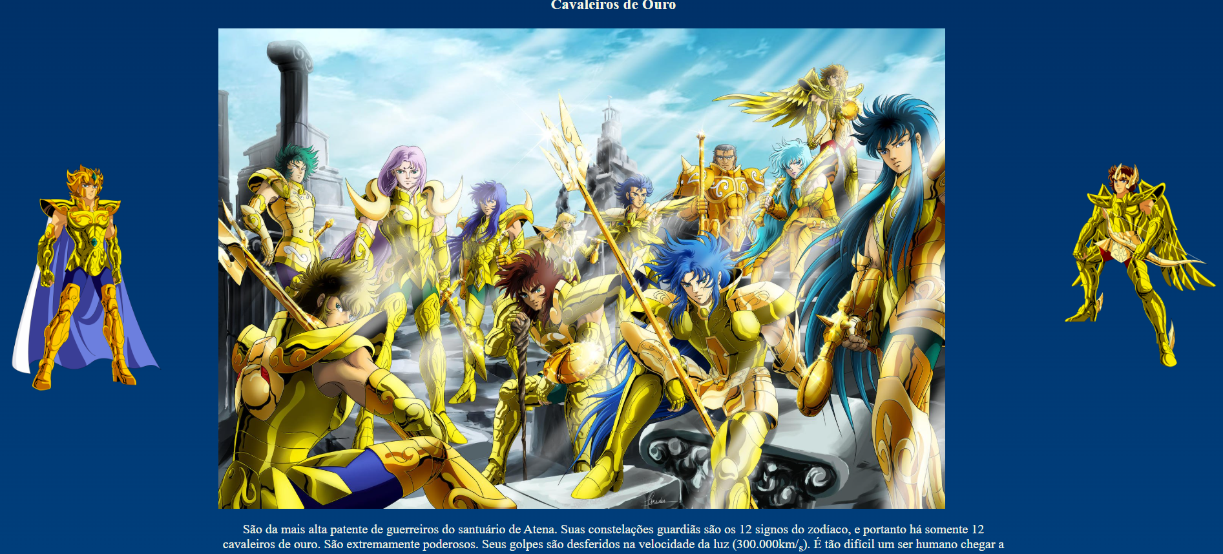

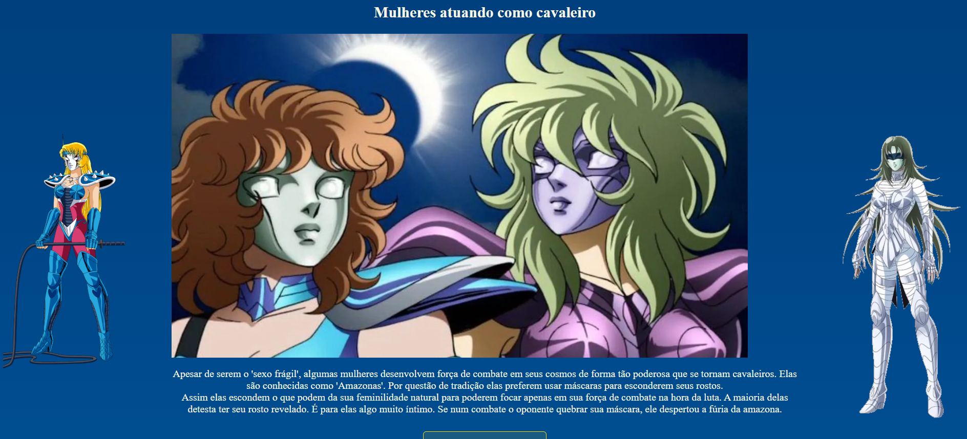

Página de formulário para seleção de aspirante a cavaleiro

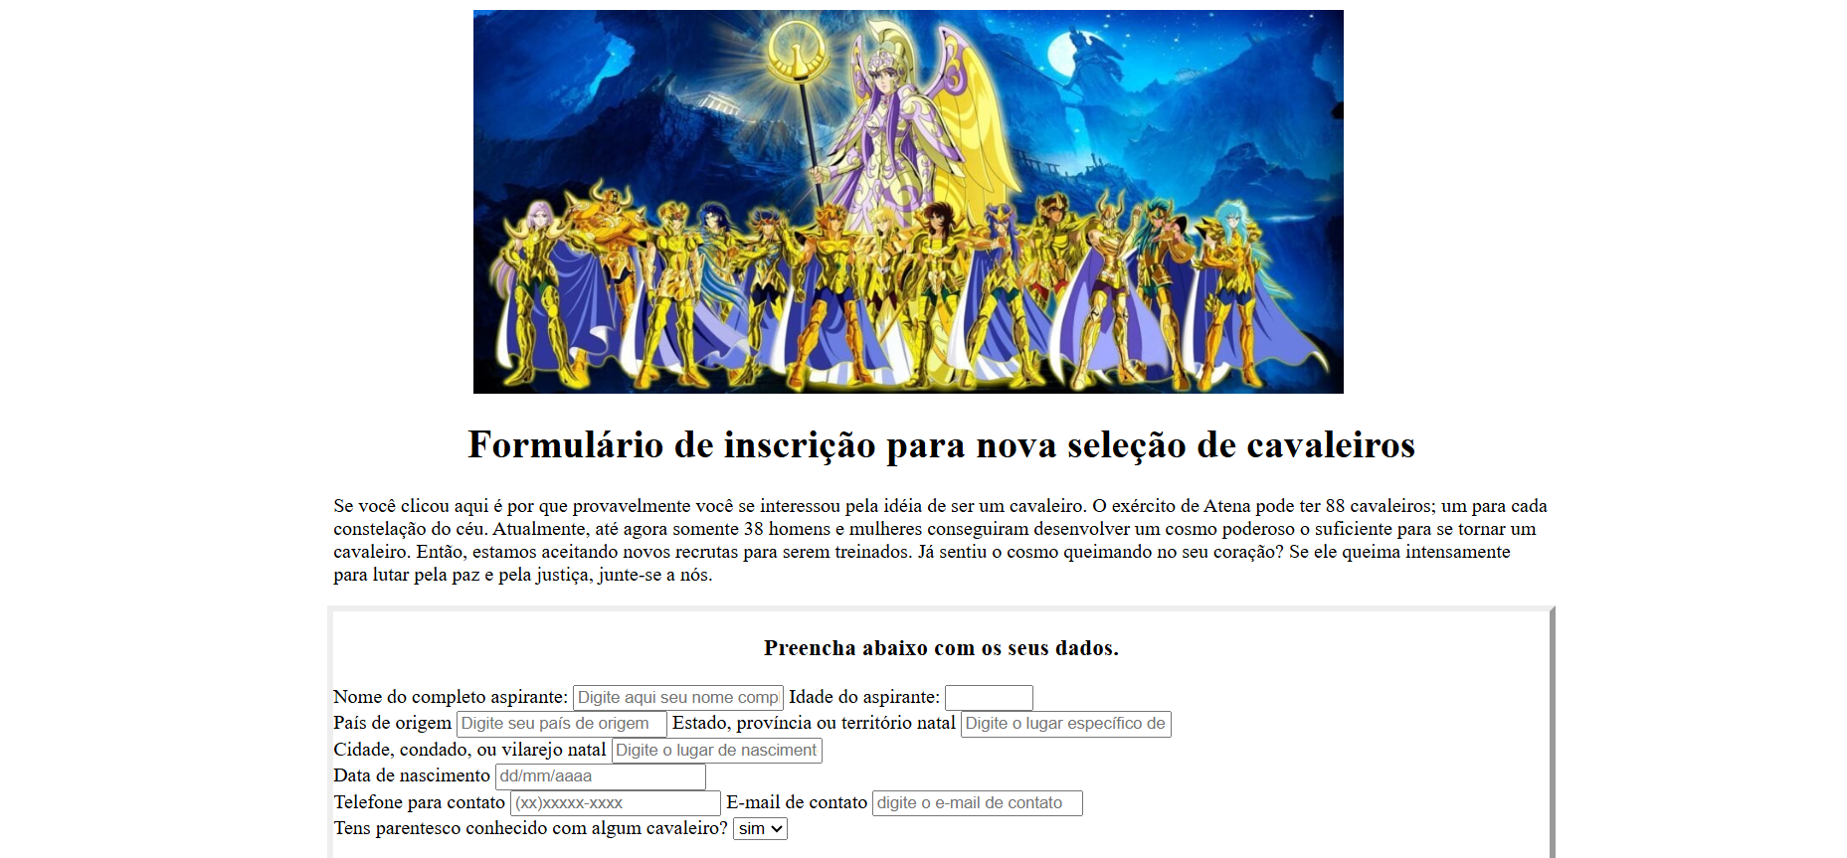

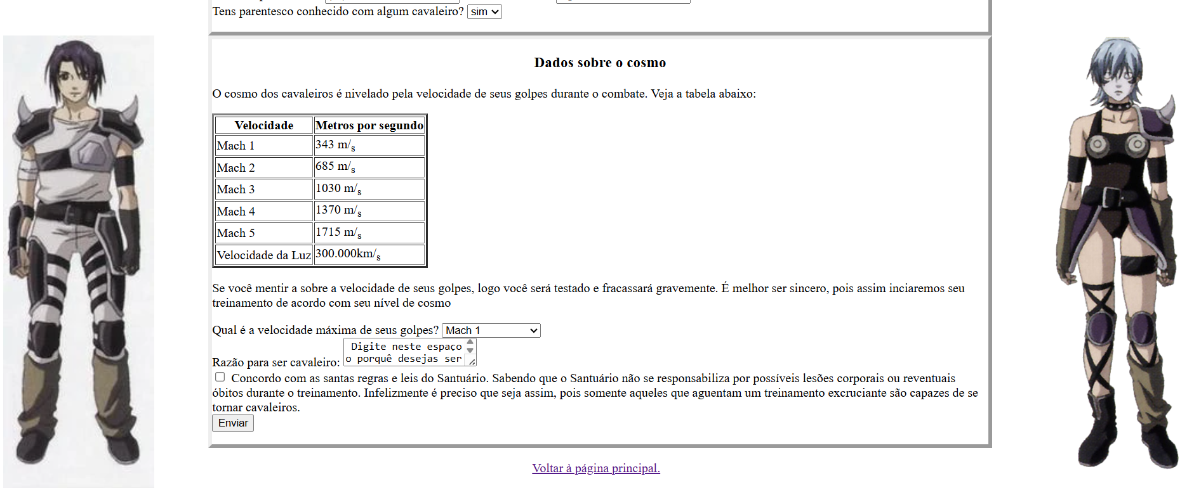

Página de agradecimento após preencher o formulário

